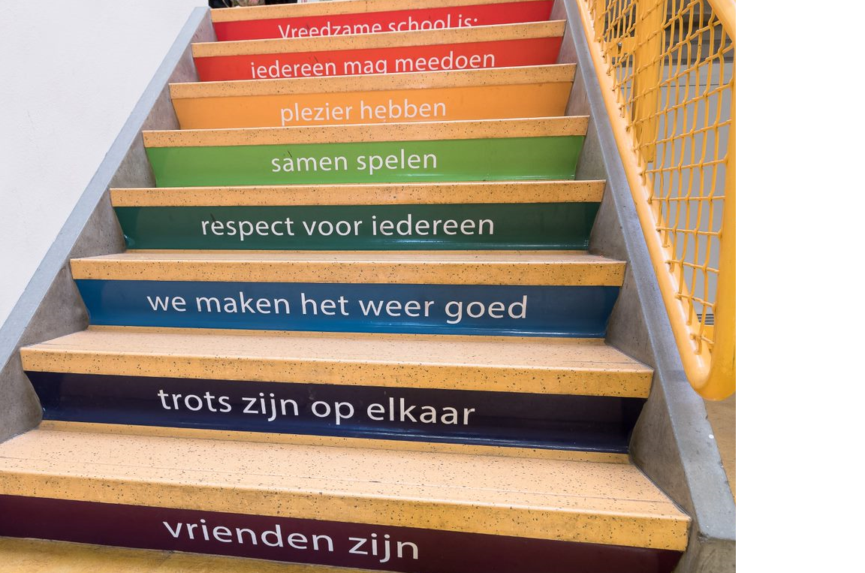
Nieuwsbrief IKC Erasmus

Augustus/september

Nieuwsbrief

Agenda
Het nieuwe schooljaar is weer begonnen en de eerste schooldag zit er weer op! We hebben een fijne start gemaakt met alle leerlingen en alle collega’s hebben hard gewerkt om de school weer in orde te maken en fijn op te starten. We verwelkomen een flink aantal nieuwe collega’s en het is goed om te zien hoe zij al helemaal op hun plaats binnen de school lijken te zijn.  Iedere maand verzenden wij onze nieuwsbrief, naar ouders. Daarin kijken we terug en kijken we vooruit naar wat er in de school gebeurt, delen we de planning voor de komende periode en brengen we u op de hoogte van andere belangrijke zaken. In de schoolapp plaatsen leerkrachten regelmatig foto’s van wat er in de klas gebeurt.  Dit schooljaar staat voor het team in het teken van Vreedzame School, werken met het nieuwe leerlingvolgsysteem IEP en Spelend Leren. Onze speerpunten voor komend jaar zijn leesonderwijs, ouderbetrokkenheid, zorgstructuur en gedrag en spelend leren.  We zullen u in de nieuwsbrief informeren over het proces dat het team hierin zal doorlopen.  We zijn blij weer te zijn gestart en wensen iedereen een fijn schooljaar! | Informatie avond ouders  Startgesprekken  Elke dinsdag  Ouderkamer  8.30 – 10.00 uur  Elke woensdag  Taalles  9.00 –11.00 uur  Inloop vanaf 8.30 uur | 31 augustus 19.30  4-8 september

Gezien, gehoord, betrokken
Nieuwsbrief IKC Erasmus

Informatieavond ouders
Op 31 augustus om 19.30 uur zullen we de jaarlijkse informatieavond voor ouders geven. We starten met een algemeen programma en vervolgens gaat u de klas in van uw eigen kind(eren). We geven o.a. informatie over alle schoolafspraken, Vreedzame School en uiteraard wat de kinderen leren in de groep en hoe u daar thuis bij kunt ondersteunen. We verwachten dat alle ouders hier bij aanwezig zijn.
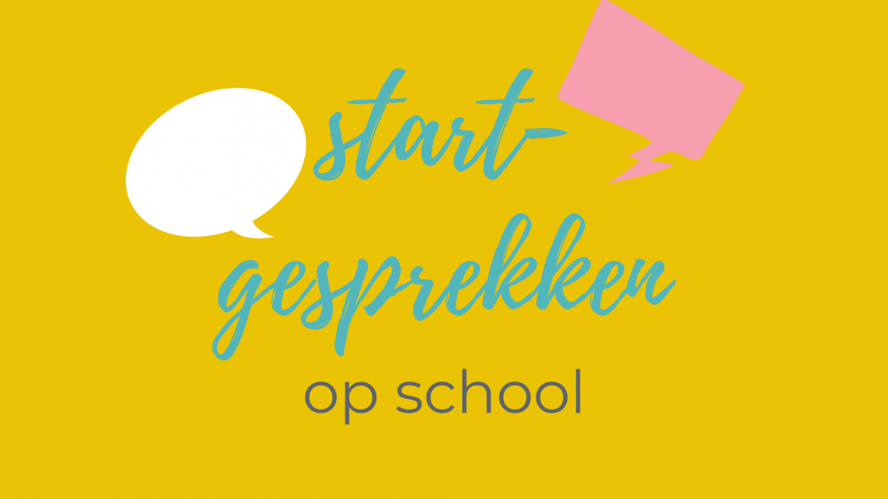
Startgesprekken
Als school willen we graag goed samenwerken met ouders: we zien ouders als “ervaringsdeskundigen”. U kent uw kind het best en kunt ons vertellen welke aanpak voor uw kind goed werkt. Daarom voeren we startgesprekken. De startgesprekken zijn
Wilt u ter voorbereiding onderstaande vragen met uw kind samen bespreken? Dit zal de leidraad zijn van het gesprek.
- Wat zijn jouw talenten? Waar ben je goed in op school? Wat zijn je interesses en/of hobby’s?
- Hebben jullie tips of adviezen voor de juf/meester? Welke aanpak werkt bij jou?
- Is er iets in de thuissituatie waarvan het belangrijk is dat de juf/meester het weet?
- Groep 3 en hoger: Waar wil jij dit schooljaar aan werken?
U kunt zich aanmelden via de basisschoolapp. De gesprekkenplanner wordt op maandag (28-8) opengezet voor ouders met meerdere kinderen op school en op dinsdag (29-8) voor de rest van de kinderen. U kunt met uw vertrouwde gebruikersnaam en wachtwoord inloggen in de app. Heeft u problemen met inloggen, neemt u dan contact op met Hakki Kaplan, onze ICT’er op h.kaplan@wijzer.nu.

Schoolgids en jaarkalender ouders
De nieuwe schoolgids en jaarkalender is zo goed als klaar. Deze vindt u binnenkort op de website en zullen we digitaal toesturen.
Subsidie schoolmaaltijden; fruit en groente voor alle kinderen
Voor alle kinderen van IKC Erasmus zorgen we vanaf dit schooljaar voor gratis groente en fruit. De kinderen hoeven dus alleen maar (volkoren)brood als lunch mee naar school te nemen en wat te drinken (melk of water).
Inloopmomenten ouders
IKC Erasmus vindt ouderbetrokkenheid belangrijk. Daarom organiseren wij elke dag een inloopmoment in alle groepen van 8.20 – 8.30 uur. Dit is het moment om met uw kind door te nemen wat hij/zij heeft gedaan op school. Ook kunt u dit moment gebruiken om (kort) iets te vertellen of te vragen aan de juf. Ons doel is dat ouders en kinderen samen de inloop beleven. Wanneer u gezellig met andere ouders wil bijpraten, vragen we u dat (op weg naar) buiten te doen.
SOS-formulier
Aan het begin van het jaar ontvangt u een SOS-formulier. Het SOS-formulier is belangrijk in situaties waarbij we u snel willen bereiken, hierop kunt u alle belangrijke telefoonnummers en emailadressen vermelden. U, ouders/verzorgers, bent verplicht, en ervoor verantwoordelijk, ervoor te zorgen dat de gegevens zolang uw kind bij ons op school zit, actueel zullen blijven. Het is voor de gezondheid van uw kind, van groot belang dat de gegevens actueel blijven. Wilt u dit formulier deze week invullen?

Schoolbegeleider Aziz el Amiri stelt zich voor
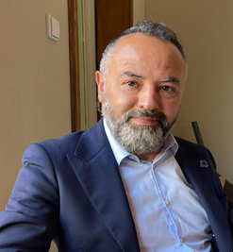
Beste ouders, verzorgers,
Graag laat ik u weten dat ik volgend schooljaar als schoolbegeleider en coach betrokken zal zijn bij IKC Erasmus. Om die reden stel ik mijzelf aan u voor.
Ik ben Aziz El Amiri, 57 jaar oud, getrouwd en vader van twee kinderen van 21 en 22 jaar. Van beroep ben ik manager in het primair onderwijs, waarbij ik ondersteuning aan scholen in de breedste zin van het woord aanbied. Mijn opdrachten lopen uiteen, van interim-management tot schoolbegeleiding en coaching van directeuren, intern begeleiders en leerkrachten.
In overeenstemming met het Bestuur van Wijzer in Onderwijs en Opvang en Simone, zal ik volgend schooljaar fungeren als schoolbegeleider en coach. Ik zal me voornamelijk richten op de ontwikkeling van de organisatie, waarbij de kwaliteit van het onderwijs centraal zal staan. We gaan met elkaar een traject aan, waarbij “coaching on the job” de wijze is waarop we diverse processen binnen de organisatie willen gaan beïnvloeden. Vanuit deze hoedanigheid zal ik samen met het team werken aan een ieders persoonlijke ontwikkeling en de functionele verantwoordelijkheden die daarbij horen. Alles met als doel om te komen tot kwalitatief hoogwaardig onderwijs voor onze kinderen. Daar staan we immers elke dag voor aan de lat.
Ik kijk er naar uit om samen met het team aan de slag te gaan om er een mooi schooljaar van te maken.
Hartelijke groet,
Aziz El Amiri

